**" سيرة ذاتية"**

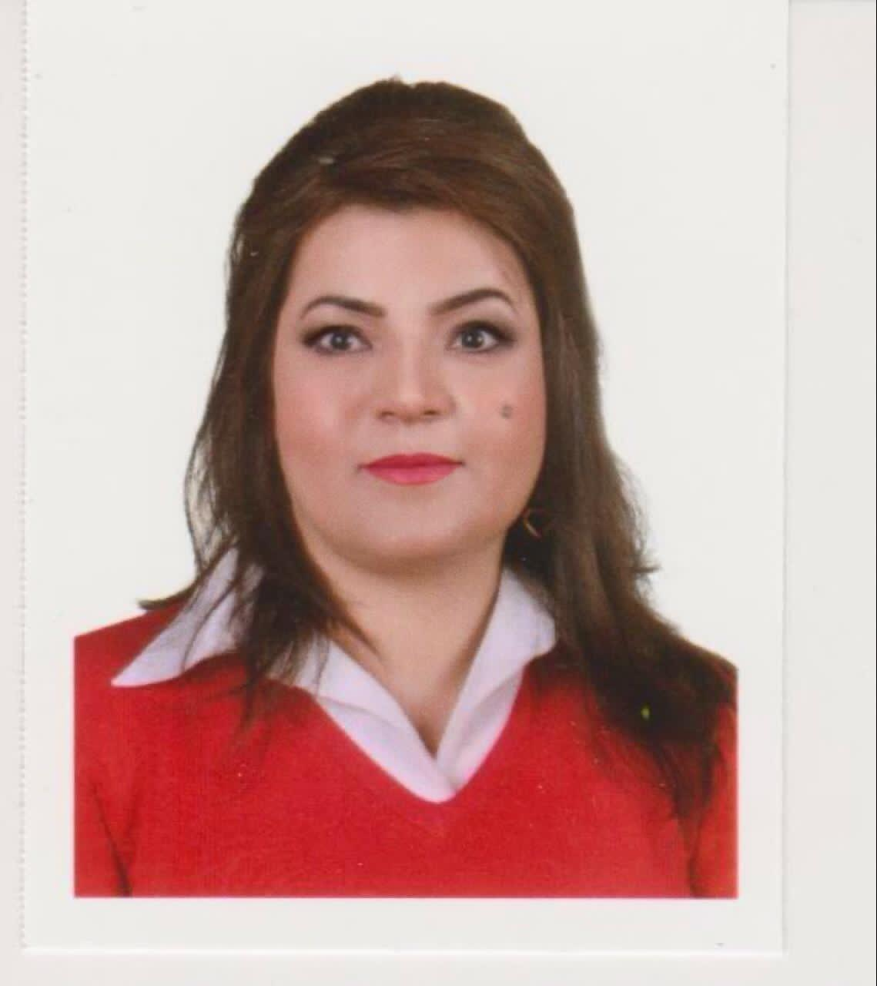

الاسم الكامل : د. خديجة حسن جاسم إبراهيم

الديانة :مسلمة .

الحالة الاجتماعية : آنسة .

العنوان :العراق- بغداد .

الهاتف النقال : 07901540918

البريد الالكتروني : [D.khadija2013@gmail.com](mailto:D.khadija2013@gmail.com)

المرتبة العلمية : استاذ مساعد

**التحصيل الدراسي والأكاديمي:-**

1- بكالوريوس جامعة بغداد- كلية الآداب- قسم الاجتماع (1990-1991) .

2- ماجستير جامعة بغداد- كلية الآداب - قسم الاجتماع – عام 2000,تخصص في علم الاجتماع .

3- دكتوراه جامعة بغداد- كلية الآداب- قسم الاجتماع عام 2004, تخصص في علم الاجتماع.

**السيرة الوظيفية :**-

* باشرت لأول مرة في وزارة التربية في 15-2-1994, في المدارس التابعة لمديرية تربية الرصافة الأولى.
* باشرت بوظيفة باحث علمي في مركز البحوث والدراسات التربوية في عام 2000.
* معاون رئيس أبحاث في مركز البحوث والدراسات التربوية عام 2004.
* نسبت للعمل في عام 2005, في وزارة العمل والشؤون الاجتماعية - مكتب الوزير- قسم البحوث والدراسات لأكثر من عام.
* انتقلت للتدريس في معهد إعداد المعلمات في المنصور – الدراسة الصباحية عام 2007.
* نسبت للتدريس في جامعة بغداد - كلية الآداب للعام الدراسي 2010-2011 لمدة عام .
* شاركت في العديد من الندوات العلمية وورش العمل والدورات التدريبية داخل وخارج العراق .
* عضو ومقرر الفريق الاستشاري في قسم الدراسات الاجتماعية لبيت الحكمة منذ عام ٢٠١٣ حتى الآن .
* حاصلة على العديد من الدروع والشهادات التقديرية وكتب الشكر والتقدير من رئاسة الوزراء والجامعات العراقية والوزارات ومحافظة بغداد ومجلس محافظة بغداد لاسهاماتها الفعالة في مختلف الأنشطة العلمية والاجتماعية .
* مدير تحرير مجلة دراسات اجتماعية التي تصدر عن قسم الدراسات الاجتماعية في بيت الحكمة وهي مجلة علمية محكمة ومنذ العام ٢٠١٤ حتى الآن .
* نسبت للعمل في مجلس محافظة بغداد مكتب رئيس المجلس / قسم البحث والتطوير ، وفي المكتب الاستشاري لرئيس المجلس للعامين (2016-2017) .
* كلفت للعمل كتدريسية في الكلية التربوية المفتوحة العام الدراسي (2018-2019) .
* انهت تكليفها للكلية التربوية المفتوحة في نهاية العام الدراسي ٢٠٢١-٢٠٢٢ وعادت آلى دائرتها الاصلية في مديرية تربية الكرخ الأولى .
* عينت للعمل كمدير اقليمي للهيأة العليا للمرأة في العراق ومدير مكتب بغداد المنظمة العالمية لحقوق الإنسان .
* حائزة على وسام الابداع العلمي من اللجنة العلمية العليا في المنتدى العربي الافريقي للتدريب والتنمية الذي عقد في مصر / القاهرة بتاريخ 24/8/2019 .
* حصلت على درع الابداع والتميز لعام ٢٠٢٣ من الاكاديمية الامريكية الدولية للتعليم العالي والتدريب .
* عضو في اتحاد الجامعات الدولي.
* مدرب في التخطيط الاستراتيجي من مؤسسة العراقة والبورد الالماني بتقدير جيد جدا .
* خبير تدريب في مجال التنمية البشرية من البورد الالماني للتدريب والاستشارات وبتقدير امتياز .
* عضو الأمانة للجنة العلمية العليا في المعهد الفرنسي للدراسات والبحوث وشؤون الأوسط في بورديو – فرنسا .
* ناقشت العديد من رسائل الماجستير والدكتوراه في عدد من الجامعات العراقية.
* أسهمت في تحرير وتقديم العدد من الكتب العلمية ونشرت العديد من البحوث في المجلات العلمية الرصينة العراقية والعربية والعالمية .
* اسهمت في برامج التثقيف الإعلامي من خلال الحضور الإعلامي في الصحافة والإذاعة والفضائيات العراقية والدولية.
* عضو هيأة تحرير لأكثر من مجلة علمية محكمة داخل العراق وخارجه .
* حاصلة على شهادة افضل مئة شخصية مؤثرة في الوطن العربي لعام 2022 للإنجازات العلمية والبحثية والتطوعية ، من مركز المصريين للدراسات السياسية والقانونية والاقتصادية والاجتماعية ، كما حصلت على وسام التميز وشهادة سفيرة النوايا الحسنة من المركز نفسه .
* عضو المجلس الاستشاري لجامعة اكاديميون العالمية .
* ترأست اللجان التحضيرية للعديد من المؤتمرات الوطنية والدولية كما شاركت كعضو لجان علمية في العديد من المؤتمرات الوطنية والدولية منها في سبيل المثال :-

1. رئيس اللجنة التحضيرية لكل مؤتمرات قسم الدراسات الاجتماعية في بيت الحكمة ومنذ العام ٢٠١٤ ولغاية الوقت الحالي فضلا على عضوية اللجان التحضيرية والعلمية لاقسام الأديان وقسم الدراسات اللغوية والترجمية في بيت الحكمة .
2. عضو اللجنة العلمية لمؤتمر الجمعية العراقية للدراسات التربوية والنفسية الموسوم العولمة الالكترونية وانعكاساتها على شخصية الفرد وهوية المجتمع ٢٠٢١ .
3. عضو اللجنة العلمية للمؤتمر الدولي الموسوم ( تعليم الأطفال المهاجرين ) الذي عقد في ماردين بتركيا عام ٢٠٢١ .
4. عضو اللجنة العلمية لمؤتمر كلية الاعلام بجامعة بغداد الدولي الموسوم (الاعلام وإدارة الازمات المحلية والدولية ) الذي عقد في كلية الاعلام بجامعة بغداد عام ٢٠٢١ .
5. عضو اللجنة العلمية للمؤتمر الدولي الموسوم ( التدخل المبكر واثره على الحماية الاجتماعية في الوطن العربي ) الذي نظمته جمعية كليات معاهد واقسام العمل الاجتماعي العربي في اتحاد الجامعات العربية وعقد في بيروت – لبنان للمدة من ٩-١٠ أيار ٢٠١٤ .
6. عضو اللجنة التحضيرية للمؤتمر الدولي الموسوم ( بناء القدرات العلمية والإنسانية وآفاق تنميتها ) الذي عقد في جامعة بيان / أربيل بتاريخ ٧/١٢/٢٠٢٢ .
7. عضو اللجنة التحضيرية للمؤتمر الدولي الموسوم ( بناء السلام ومنع الإبادة الجماعية ) الذي عقد في جامعة التنمية البشرية للمدة من ١٥-١٦ / ١٢ / ٢٠٢١ والذي أقامه كرسي اليونسكو لدراسات منع الإبادة الجماعية في العالم الإسلامي / جامعة بغداد بالتعاون مع عدة جامعات عراقية وهيئات حكومية .
8. عضو اللجنة العلمية للمؤتمر الدولي الموسوم ( العلوم الاجتماعية والإنسانية في واقع الحياة ) الذي عقد في بيروت / لبنان للمدة من ٤١-١٦ / ١٠ / ٢٠٢١ ، الذي نظمه مركز البحث وتطوير الموارد البشرية / رماح – الأردن بالشراكة مع الجامعة الحديثة للإدارة والعلوم لبنان وجامعة القرآن الكريم وتأصيل العلوم / السودان ورعاية نقابة المعلمين العراقيين .
9. عضو اللجنة العلمية للمؤتمر الدولي الموسوم ( مستقبل العلوم الاجتماعية والإنسانية.. الواقع والتحديات ) الذي عقد بتاريخ ١٥-١٧ / ٣ / ٢٠٢٢ الذي نظمه مركز البحث وتطوير الموارد البشرية / رماح – الأردن ونقابة المعلمين العراقيين والجامعة الحديثة للإدارة والعلوم / لبنان .
10. عضو اللجنة العلمية للمؤتمر الموسوم ( العلاقات العامة والاعلام في ظل الاتصال الرقمي ) الذي عقد في جامعة السليمانية للمدة من ١٩-٢٠ / ١ / ٢٠٢٢ .
11. عضو اللجنة العلمية للمؤتمر الدولي السادس في العلوم التربوية والنفسية والاجتماعية .( ICEPS23 ) الذي عقد للمدة من 7-8 مارس 2023 بالتعاون بين جامعة الطفيلة في الاردن ومؤسسة سكولار.
12. عضو اللجنة التحضيرية للمؤتمر الدولي الموسوم ( المدن الذكية والتخطيط المستدام ) والذي اقامته جامعة بغداد / مركز التخطيط الحضري والإقليمي للدراسات العليا والذي عقد بتاريخ ٢٦-٢٧ / ٤/ ٢٠٢٢ في جامعة بغداد .
13. عضو اللجنة العلمية للمؤتمر الدولي الموسوم ( دور المشاركة السياسية للمرأة في تحقيق التنمية المستدامة ) الذي نظمته جامعة القدس المفتوحة بالشراكة مع الهيأة الفلسطينية للتنمية بتاريخ ٢٧ / ٢ / ٢٠٢٢ .
14. عضو اللجنة العلمية للمؤتمر الدولي الموسوم ( التعليم عن بعد في ظل جائحة كورونا) الذي اقامته جامعة محمد خيضر بسكرة/ كلية العلوم الإنسانية والاجتماعية / الجمهورية الجزائرية الديمقراطية الشعبية في ٢١/ ٣ / ٢٠٢٢ .
15. عضو اللجنة العلمية للمؤتمر العلمي الفكري الدولي لمركز صلاح الدين الايوبي الذي عقد في جامعة تكريت للمدة من ٢٠-٢١ / ٣ / ٢٠٢١ .
16. عضو اللجنة العلمية للمؤتمر العلمي الدولي لجامعة المنوفية / مؤتمر كلية الآداب الدولي الثاني الموسوم " العلوم الإنسانية بين الواقع والمأمول " والذي عقد في الجامعة المذكورة في الفترة من ٧-٩ / ابريل / ٢٠١٩ .
17. عضو اللجنة العلمية للمؤتمر الدولي المحكم الموسوم " ثقافة التعايش السلمي في المجتمعات العربية " والذي نظمه مركز البحث وتطوير الموارد البشرية – الأردن بالشراكة مع المعهد العالي للدراسات التطبيقية في الانسانيات بالكاف- تونس ومركز تموز للدراسات والتكوين على المواطنية – تونس ، والذي عقد في تركيا – إسطنبول للمدة من ٢٦-٢٧ / ٩ / ٢٠١٩ .
18. عضو اللجنة العلمية للمؤتمر الدولي الخامس للغات والترجمة والعلوم الاجتماعية والتربوية الذي عقد للمدة من 28-30 تشرين الثاني ، بالتعاون بين كلية التربية – جامعة اكدنيز – انطاليا - تركيا ومؤسسة سكولار ، والذي عقد في تركيا – انطاليا .
19. عضو اللجنة العلمية للمؤتمر العلمي الدولي الثالث الموسوم ( الخدمة الاجتماعية في الوطن العربي بين اشكالية الاعتراف وواقع الممارسة ) والذي ينظمه قسم الخدمة الاجتماعية في كلية الآداب – جامعة طرابلس ومركز الدراسات والبحوث الإقتصادية والاجتماعية بتونس ومركز الدراسات الاجتماعية – ليبيا ومركز البحث العلمي والتقني في الانثروبولوجيا الاجتماعية والثقافية في وهران – الجزائر ومشروع البحث التكويني الجامعي PR FU) ) التدخل الاجتماعي في مشكلات الحياة اليومية للأسرة والشباب – بجامعة سوق اهراس – الجزائر والمقرر عقده في تونس يومي 22-23 / جوان 2023 .
20. عضو اللجنة العلمية في المؤتمر الدولي الثاني للمجلس العربي للتنمية المستدامة والموسوم ب ( دور المؤسسات الوطنية في مواجهة المخاطر البيئية – الواقع وسبل المعالجة) الذي عقد في رحاب جامعة عمان العربية يومي ١٣-١٤ / ٨ / ٢٠٢٤ .
21. عضو اللجنة التحضيرية للمؤتمر العلمي الموسوم ( المرأة والتغيرات المناخية... تحديات وحلول) والذي يقيمه قسم تمكين المرأة في وزارة التعليم العالي والبحث العلمي وبرعاية الامانة العامة لمجلس الوزراء/ دائرة تمكين المرأة العراقية وبرنامج الامم المتحدة الإنمائي ( UNDP ) والمزمع عقده في بغداد يوم 10/7/2023 .
22. عضو اللجنة العلمية للمؤتمر العلمي الدولي الثالث عشر الموسوم ( دراسات وقضايا معاصرة في العلوم الانسانية والاجتماعية ) والذي تعقده الأكاديمية الأمريكية الدولية للتعليم العالي والتدريب وبالتعاون مع جامعة التاج الملكي السويدي والمزمع عقده للمدة من 4-6 / 8 / 2023 في إسطنبول بتركيا .
23. نائب رئيس المؤتمر العلمي الدولي الأول الموسوم ب ( حماية الطفولة في العراق – السياسات والإجراءات) لمركز ابن حيان ونقابة المعلمين العراقيين وبالتعاون مع وزارة الثقافة والذي عقد في دار ثقافة الاطفال ببغداد في ١٠/ ٣ / ٢٠٢٣
24. عضو اللجنة العلمية للمؤتمر العلمي الموسوم ب ( تعاطي المخدرات وآثارها العامة على المجتمع عبر التاريخ ودور الجامعات في تشخيص الظاهرة وسبل الوقاية منها) الذي عقد في رحاب جامعة تكريت للأيام ٢٣-٢٤ / ١٢ / ٢٠٢٤ .
25. عضو اللجنة العلمية للمؤتمر الدولي الأول الذي نظمه مركز دراسات الرأي العام والبحوث الاجتماعية ( مدار ) بالشراكة مع الجامعة الألمانية الدولية في عدن ومركز عدن للتوعية من خطر المخدرات والذي عقد في ٢٧-٢٨ / ١١/ ٢٠٢٤ في مدينة عدن – اليمن .
26. رئيس المؤتمر العلمي الحادي عشر والدولي الثالث لقسم الدراسات الاجتماعية الموسوم ب ( الهجرة واللجوء والتحديات الإنسانية بين المسؤولية الدولية والالتزامات الوطنية) الذي عقد في رحاب بيت الحكمة ببغداد للمدة من ١١-١٢ / ١٢ / ٢٠٢٤ .
27. عضو اللجنة العلمية للمؤتمر العلمي الدولي لكلية الأعمال في فيلادلفيا بعنوان ( مستقبل منظمات الأعمال في ظل الذكاء الاصطناعي وريادة الأعمال الرقمية) والذي يعقد في رحاب جامعة فيلادلفيا- الاردن للمدة من ٢٧-٢٨ / ٥/ ٢٠٢٥ .
28. عضو اللجنة العلمية للمؤتمر العلمي الدولي الموسوم ب ( بناء الدولة السورية: تأسيس منظومة تعليمية تسهم في التنمية المستدامة ) والذي ينظمه المركز الديمقراطي العربي في المانيا والذي يعقد يوم ١٩/ ٠٢ / ٢٠٢٥

* عضو الهيأة الاستشارية في مركز الرافدين للحوار .
* ناشطة في مجال حقوق المرآة والطفل
* رئيس تحرير مجلة سفر للعلوم الاجتماعية والإنسانية التي تصدر عن مركز البحث وتطوير الموارد البشرية / رماح – الأردن ومركز ابن حيان للدراسات والأبحاث .
* مدير تحرير مجلة سمير اميس التي تصدر عن مركز تجديد للفكر والثقافة .
* عضو المركز الدولي للتعليم العالي وشؤون الجامعات .

اللغات التي تجيدها:- العربية – الانكليزية.

البحوث والدراسات :-

1. تعليم الشباب والتنمية البشرية المستدامة في العراق / بحث منشور في مجلة دراسات تربوية ، مج ١٠ ، ع ٣٩ ، تموز ٢٠١٧ .
2. دور وسائل الاعلام في التوعية البيئية ، بحث منشور في مجلة نسق ، المجلد ٢٠٢١ ، العدد ٣٠ ، حزيران ٢٠٢١ .
3. برامج رعاية الأطفال ذوي الاحتياجات الخاصة في جمهورية العراق / بحث منشور ضمن وقائع المؤتمر العلمي الدولي المحكم الموسوم ( التوجهات الحديثة في التربية الخاصة ) الذي نظمته جامعة القدس المفتوحة وجامعة عمان العربية بالتعاون مع اتحاد الجامعات العربية وعقد في العاصمة الأردنية عمان في ١٢-١٣/ ١١ / ٢٠١٢ .
4. دور المؤسسة التربوية في مواجهة ازمة التطرف والتخريب الفكري : بحث نشر ضمن وقائع المؤتمر العلمي الدولي الموسوم ( التطرف والشباب : الواقع وسبل الوقاية والعلاج ) والذي نظمه مركز الدراسات والبحوث الاقتصادية والاجتماعية في تونس بالشراكة مع مخبر الشباب والمشكلات الاجتماعية في الجزائر والذي عقد في العاصمة التونسية يومي ١٠-١١ / ٥/ ٢٠١٨ .
5. التلوث البيئي والتنمية المستدامة : العراق انموذجا ، بحث منشور ضمن وقائع الندوة العلمية التي أقامها قسم الدراسات الاجتماعية في بيت الحكمة والموسومة ( انساق الوعي البيئي وظاهرة التلوث ) في بيت الحكمة بتاريخ ٢٥ / ٧ / ٢٠١٣ .
6. ادماج النوع الاجتماعي في التنمية : بحث منشور في مجلة العلوم النفسية والتربوية ، العدد ٢٤ ، ٢٠١٥ .
7. تمكين المراة من الآليات الأساسية لمكافحة الفقر في العراق : بحث مشارك في منتدى تشوهاي للأمن والتنمية في الشرق الأوسط ( الدورة الثالثة ) والذي اقامته جامعة صن يات سان ومركز دراسات الشرق الأوسط في الصين بتاريخ ٢٤/ ٩ / ٢٠٢٢ افتراضيًا .
8. استراتيجية التخطيط للموارد البشرية : بحث منشور في مجلة الدراسات التاريخية والحضارية التي تصدر عن مركز صلاح الدين الايوبي / جامعة تكريت ، المجلد ١٢ ، العدد ٤٩ ، تموز ٢٠٢١ .
9. التعليم الرقمي بين ثنائية الواقع والطموح / بحث مشارك في المؤتمر العلمي الدولي الموسوم ( مستقبل العلوم الاجتماعية والإنسانية : الواقع والتحديات ) الذي عقد بدبي / الامارات العربية المتحدة في ١٥-١٧ / ٣ / ٢٠٢٢ ، والذي نظمته جامعة جيهان / دهوك بالشراكة مع مركز البحث وتطوير الموارد البشرية رماح – الأردن ونقابة المعلمين العراقيين والجامعة الحديثة للإدارة والعلوم / لبنان .
10. التعليم والمواطنة الرقمية : تصور مقترح / بحث مشارك في الندوة العلمية الدولية الموسومة ( التدخل التربوي في مجال المواطنة الرقمية ) التي نظمتها جامعة محمد الشريف مساعدية سوق اهراس في الجزائر وكرسي الالسكو لدراسة المجتمعات العربية بالشراكة مع المعهد الوطني للدراسات الاستراتيجية الشاملة والتي عقدت بتاريخ ٣١ / ٣ / ٢٠٢٢ افتراضيًا .
11. الطلاق في المنطقة العربية : أضواء جديدة على الاتجاهات ، الأسباب والنتائج المتعلقة بالطلاق / بحث منشور في مجلة دراسات اجتماعية العدد ٤٨ التي تصدر عن قسم الدراسات الاجتماعية في بيت الحكمة .

12.Medical Sociology and social Theories of Health and Disease’ Turkish Journal of Computer and Muthematics Education’ Vol 12 , No. 04 ( 2021 ) 1750-1770 .

13. Iraqi Women in Feminism’ Moralism and Urbanism , Psychology and Education ( 2021 ) 58 ( 5 ) .

١٤. الاعلام والإرهاب الإلكتروني : آليات التصدي والمواجهة / بحث مشارك في المؤتمر الدولي الرابع والسنوي الخامس عشر لكلية الاعلام في جامعة بغداد الموسوم ( توظيف الاعلام للتقنيات الحديثة في ظل المتغيرات الدولية ) والذي عقد في كلية الاعلام بجامعة بغداد للمدة من ٦-٧ / ١٢ / ٢٠٢٢ .

15.العوامل المؤثرة في تسرب الطلبة من التعليم والحلول المقترحة / بحث مشارك في مؤتمر مركز الفراتين للدراسات والبحوث الأول والموسوم ( اصلاح العملية التربوية وبناء الانسان ) ، الذي أقيم في قاعة المركز الثقافي النفطي بتاريخ ١٧/ ٦ / 2021 .

16. التمكن الفطري للمرأة في ارياف جنوب محافظة ميسان في المجالين الاقتصادي والاجتماعي : الواقع والتحديات / بحث مشترك مع د. عماد مطير الشمري / في المؤتمر العلمي الدولي السادس للعلوم الانسانية والتربوية ( مؤتمر ايجهار ) والذي عقد في مدينة إسطنبول بشكل مدمج للمدة من 7-9 / 2 / 2023 .

17.اعداد معلم المستقبل وادواره في بناء مجتمع المعرفة على ضوء متطلبات القرن الحادي والعشرين/ قراءة في التحديات وسبل معالجتها ، بحث ضمن كتاب ضم بحوث المؤتمر العلمي الدولي الثالث المحكم الذي نظمته جامعة جدارا الموسوم ( رؤى وتطلعات تربوية مستقبلية: ريادة وابداع) والذي اقيم في الاردن – اربد للمدة من 21-23 / 5 / 2023 .

فضلا عن العديد من المشاركات الأخرى باوراق العمل والأوراق البحثية والمحاضرات في الندوات والورش العلمية والحلقات النقاشية التي أقيمت في الجامعات العراقية .

**الكتب :**

* **عمل الأطفال في الشوارع : دراسة ميدانية في مدينة بغداد ٢٠٢١ .**
* **التنشئة الاجتماعية والضبط التربوي للطفل : رؤية نفسية – اجتماعية ٢٠٢٢ .**
* **تمكين المرأة في العالم العربي : مراجعة نقدية ( العراق حالة دراسية ) قيد الطبع ٢٠٢٤ .**
* **الاسرة في العالم العربي بين التقليد والحداثة : قيد الإنجاز ( مشترك ) .**
* **المراجعة العلمية والتقديم لكتاب العرب والصين : قصة حضارتين / ، تأليف كل من د. سعيد جمال الدين ماينغ جغ وا.د. عبدالله شمت المجيدل / 2020 من اصدارات قسم الدراسات الاجتماعية في بيت الحكمة .**
* **تحرير كتاب المؤتمر العلمي المحكم الموسوم ( الثقافة الصحية والعوامل الاجتماعية والنفسية المؤثرة في الصحة والمرض ) ، الذي نظمه قسم الدراسات الاجتماعية في بيت الحكمة وعقد بتاريخ 17/ 4 / 2018 في بيت الحكمة .**
* **تحرير كتاب المؤتمر العلمي المحكم الموسوم ( البيئة الحضرية بين التنمية المستدامة والاستدامة الاجتماعية ) والذي نظمه قسم الدراسات الاجتماعية في بيت الحكمة بالتعاون مع كلية التخطيط العمراني في جامعة الكوفة ومركز التخطيط الحضري والاقليمي الدراسات العليا في جامعة بغداد وعقد في بيت الحكمة بتاريخ 4-5 / 12 / 2019 .**
* **فضلا عن الاسهام في التقديم للعديد من الكتب العلمية والثقافية التي صدرت في العراق .**